APRENDIZAJE DE MÁQUINA · CORTE 1 · TALLER 2
Parte A — Árbol de Decisión
Aplicado al proyecto Shiro Twin (Energía y Medio Ambiente / IoT)
Grupo: Shiro — Jose Leonardo Diazgranados, Sofía Londoño, Andrés Felipe Céspedes Rondón, Alex Duran
Dataset base (Taller 1): Appliances Energy Prediction (UCI #374) — energydata_complete.csv
Fecha: 16 de agosto de 2026

Adaptación del caso al sector
El ejercicio original del profesor usa como ejemplo predecir el precio de una fruta según la ciudad. La adaptación directa a nuestro sector (Energía y Medio Ambiente / IoT) es predecir el consumo energético de la vivienda a partir de variables de tiempo, sub-medición y clima — usando el dataset que el grupo fijó en el Taller 1.
Elemento del ejercicio | Adaptación sugerida a Shiro Twin
Variable objetivo | Consumo agregado por intervalo de tiempo (p. ej. `Global_active_power` en el dataset UCI Household Power Consumption, o la variable de consumo equivalente del dataset elegido).
Variables predictoras | Hora del día, día de la semana / tipo de día (laboral vs. fin de semana), sub-medidores (cocina, lavandería/refrigerador, agua caliente/AC), temperatura o clima si el dataset lo incluye.
Alternativa válida | Si el grupo prefiere un árbol de clasificación en vez de regresión, se puede clasificar la lectura como consumo “bajo / medio / alto” o “normal / anómalo” — ajustar las métricas de la sección 2 en consecuencia.
Si el dataset final del Taller 1 todavía no está cerrado, completa esa plantilla antes de continuar — este taller asume el dataset ya elegido.
Dataset verificado. 19.735 registros cada 10 minutos entre el 2016-01-11 y el 2016-05-27 (137 días), 29 columnas y 0 valores faltantes — se confirma lo declarado en el Taller 1. Variable objetivo: Appliances (Wh), media 97,7 Wh, mediana 60 Wh, desviación 102,5 Wh, rango 10–1080 Wh. La distribución tiene cola larga a la derecha: el 90 % de las lecturas está por debajo de 196 Wh.
Variables predictoras (29): 4 temporales derivadas de la marca de tiempo (hora, día de la semana, indicador de fin de semana, mes), el consumo de iluminación (lights), 18 sensores interiores de temperatura y humedad (T1–T9, RH_1–RH_9) y 6 variables de clima exterior (T_out, RH_out, Press_mm_hg, Windspeed, Visibility, Tdewpoint). Se excluyen rv1 y rv2: son variables aleatorias inyectadas a propósito por los autores del dataset como control de ruido.
Nota metodológica — se evalúan dos particiones sobre el mismo pipeline. La ALEATORIA (80/20, random_state=42) es la principal: es la que usa el material del curso y la del artículo de referencia del dataset (Candanedo et al., 2017), y responde a la pregunta del taller — dadas las condiciones observadas del hogar, ¿cuál es el consumo? La TEMPORAL (primeros 80 % de los días para entrenar, último mes para probar) se reporta como control de robustez y responde a otra pregunta: ¿generaliza a un mes que el modelo nunca vio? El contraste entre ambas es uno de los hallazgos del taller, no un detalle técnico.
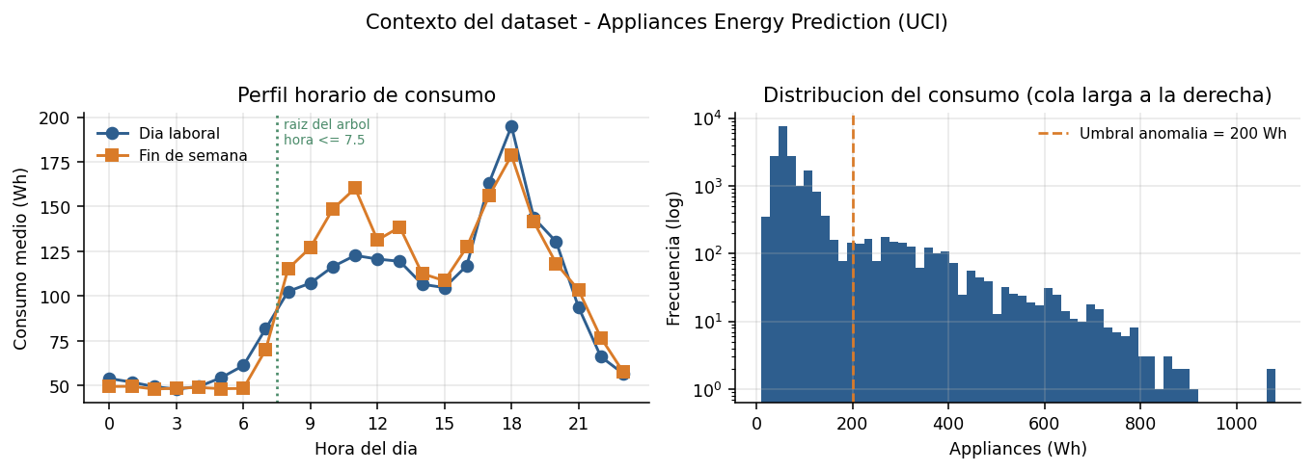
Figura 1. Perfil horario del consumo y distribución de la variable objetivo. El salto de las 7–8 h es el que el árbol encuentra por sí solo como primera división.

1. Entrenamiento del modelo y análisis de overfitting
Registra los parámetros probados y compara al menos 4-5 profundidades máximas para responder si el árbol se sobreajusta al crecer.

Parámetros del modelo
Parámetro | Valor(es) probado(s)
Criterio (mse / gini / entropía, según regresión o clasificación) | squared_error (MSE) — es un árbol de REGRESIÓN: la variable objetivo, Appliances, es continua (Wh). gini/entropía solo aplican a clasificación.
Profundidad máxima (max_depth) | Probadas: 2, 4, 6, 8, 10 y sin límite (ver tabla siguiente). Elegida en el modelo final: 15.
Mínimo de muestras para dividir (min_samples_split) | 2 (valor por defecto; no resultó ser el parámetro limitante).
Mínimo de muestras por hoja (min_samples_leaf) | Probados: 1, 5, 10, 20 y 50. Elegido: 10 — es el parámetro que de verdad controla el sobreajuste aquí (R² de prueba: 0,272 con 1 → 0,325 con 10 → 0,280 con 50).
random_state | 42 — fija la semilla para que el árbol sea reproducible entre ejecuciones.

Profundidad vs. desempeño (train / test)
Profundidad máxima | Entrenamiento (R² / MAE Wh) | Prueba (R² / MAE Wh) | ¿Hay sobreajuste?
2 | R² = 0,121 · MAE = 53,6 Wh | R² = 0,108 · MAE = 53,9 Wh  (partición temporal: R² = 0,105) | No — brecha de solo 0,013. El árbol está subajustado: 4 hojas no bastan.
4 | R² = 0,178 · MAE = 51,2 Wh | R² = 0,154 · MAE = 51,4 Wh  (partición temporal: R² = -0,881) | No — brecha de solo 0,024. El árbol está subajustado: 16 hojas no bastan.
6 | R² = 0,261 · MAE = 47,2 Wh | R² = 0,197 · MAE = 47,9 Wh  (partición temporal: R² = -3,696) | Incipiente — brecha de 0,064; el R² de prueba todavía sube.
8 | R² = 0,387 · MAE = 42,0 Wh | R² = 0,212 · MAE = 46,1 Wh  (partición temporal: R² = -3,220) | Incipiente — brecha de 0,176; el R² de prueba todavía sube.
10 | R² = 0,520 · MAE = 36,2 Wh | R² = 0,237 · MAE = 43,9 Wh  (partición temporal: R² = -6,377) | Sí — brecha de 0,283. El R² de entrenamiento sube pero el de prueba se estanca: el árbol memoriza.
Sin límite  (profundidad real: 43) | R² = 1,000 · MAE = 0,0 Wh | R² = 0,253 · MAE = 35,9 Wh  (partición temporal: R² = -6,046) | Sí, de forma extrema — R² de entrenamiento = 1,000 (memoriza el conjunto entero en 8.909 hojas) frente a 0,253 en prueba. Con partición temporal cae a -6,046.
Modelo final adoptado: max_depth=15, min_samples_leaf=10, min_samples_split=2, random_state=42 → 829 hojas, R² de entrenamiento 0,587 y R² de prueba 0,325 (MAE 40,1 Wh, RMSE 82,2 Wh). Un árbol sin límite de profundidad con la misma regularización de hoja alcanza R² = 0,342, apenas 0,017 más, a cambio de 30 niveles de profundidad: se prefiere el árbol acotado porque sigue siendo interpretable. Como referencia, predecir siempre la media del entrenamiento da MAE = 59,9 Wh, así que el árbol reduce el error medio en 33,1 %.
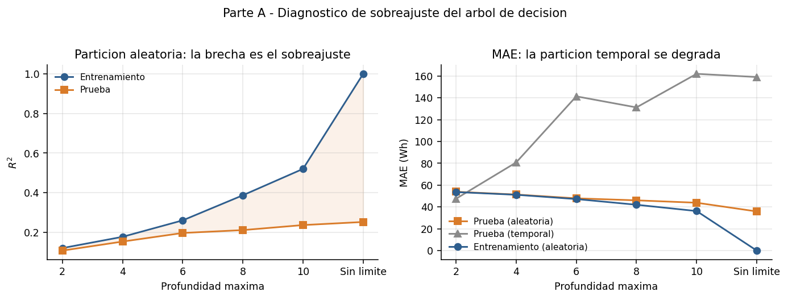
Figura 2. Izquierda: el área sombreada entre entrenamiento y prueba es el sobreajuste. Derecha: con partición temporal el error de prueba se dispara a partir de profundidad 4.

2. Interpretación del árbol
Describe cómo el árbol toma decisiones: qué variable aparece en la raíz (la primera división) y qué reglas usa en los niveles siguientes.

Regla en la raíz del árbol
¿Qué variable divide primero el árbol y con qué umbral?
La primera división es hora ≤ 7,5, sobre las 15.788 muestras de entrenamiento cuyo consumo medio es 97,9 Wh.
• Rama izquierda (hora ≤ 7,5 — madrugada y primera hora de la mañana): 5.291 muestras, consumo medio 54,9 Wh.
• Rama derecha (hora > 7,5 — el resto del día): 10.497 muestras, consumo medio 119,6 Wh.
El árbol separa el hogar en dos regímenes que difieren en un factor de 2,2× : la casa dormida frente a la casa activa. Es un resultado que valida el modelo — nadie le dijo al árbol que las 7:30 fuera la hora a la que despierta este hogar; la encontró minimizando el MSE.

Otras reglas relevantes (2-3 niveles siguientes)
Describe las reglas más importantes después de la raíz.
Nivel 2 — el árbol vuelve a partir por la hora en ambas ramas:
• Izquierda: hora ≤ 6,5 aísla la madrugada pura (4.635 muestras, 51,7 Wh) del despertar (656 muestras, 78,0 Wh).
• Derecha: hora ≤ 20,5 separa el día activo (8.498 muestras, 130,4 Wh) del cierre de la noche (1.999 muestras, 73,7 Wh).

Nivel 3 — recién aquí entran las variables físicas, y cada rama usa una distinta:
• Madrugada → T9 ≤ 19,48 °C: la temperatura del cuarto distingue noches frías de templadas, que consumen distinto.
• Despertar → RH_6 ≤ 41,05 %: la humedad del exterior (sensor del norte de la vivienda) actúa como proxy del clima de la mañana.
• Día activo → lights ≤ 5,0 Wh: si hay luces encendidas, hay alguien en casa. Es la variable de ocupación que el dataset no trae etiquetada.
• Noche → hora ≤ 21,5: distingue la hora de cena tardía del apagado definitivo.

La lectura general: el árbol usa primero el reloj para acotar el régimen de uso y solo después las condiciones físicas para afinar dentro de cada régimen.

Visualización
Espacio reservado para pegar la visualización del árbol (export_graphviz / plot_tree) en el informe final del grupo.
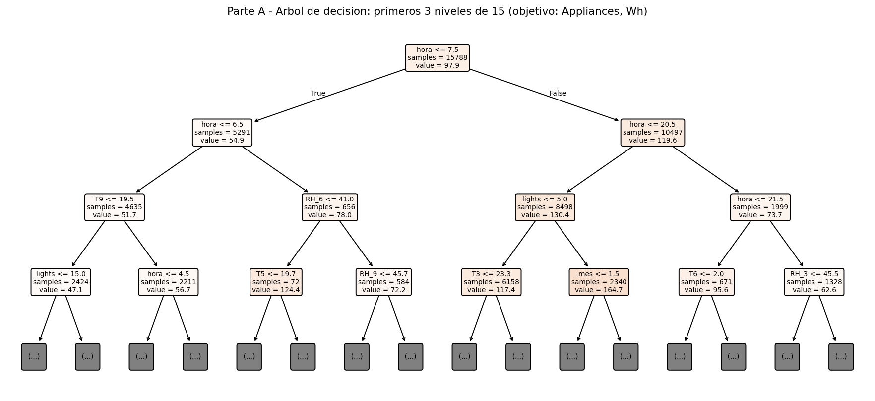
Figura 3. Primeros 3 niveles del árbol final (profundidad real 15, 829 hojas). value = consumo medio predicho en Wh; samples = muestras que llegan al nodo. El color se intensifica con el consumo.

3. Importancia de variables
Registra la importancia (`feature_importances_`) de cada variable predictora usada.
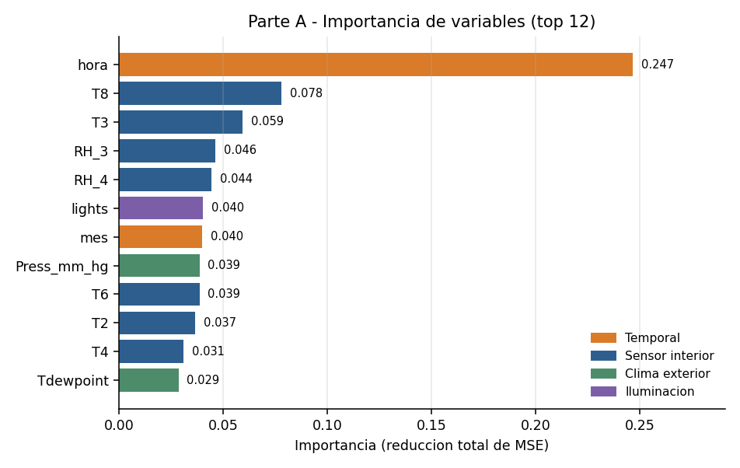
Figura 4. Importancia por reducción total de MSE. Se muestran las 12 primeras de las 29 variables.
Variable | Importancia
hora (temporal) | 0,2466 (24,7 %)
T8 (temperatura interior) | 0,0780 (7,8 %)
T3 (temperatura interior) | 0,0593 (5,9 %)
RH_3 (humedad interior) | 0,0462 (4,6 %)
RH_4 (humedad interior) | 0,0444 (4,4 %)
lights (consumo de iluminación) | 0,0404 (4,0 %)
mes (temporal) | 0,0400 (4,0 %)
Press_mm_hg (clima exterior) | 0,0387 (3,9 %)
T6 (temperatura interior) | 0,0386 (3,9 %)
T2 (temperatura interior) | 0,0366 (3,7 %)
TOTAL variables temporales (hora, día, fin de semana, mes) | 0,292 (29,2 %)
TOTAL sensores interiores (T1–T9, RH_1–RH_9) | 0,543 (54,3 %)
TOTAL clima exterior (6 variables) | 0,124 (12,4 %)
TOTAL consumo de iluminación (lights) | 0,040 (4,0 %)

4. Preguntas guía

¿Cuáles son las características más influyentes según la importancia de variables?
Respuesta
La hora del día domina con 0,247 (24,7 % de la reducción total de MSE): ninguna otra variable se le acerca — la segunda, T8, tiene 0,078. Pero leer solo el top de la lista engaña, porque los sensores interiores son 18 variables que se reparten la importancia entre ellas. Agrupando:
• Sensores interiores (T1–T9, RH_1–RH_9): 54,3 % — el bloque más grande en conjunto.
• Variables temporales: 29,2 %, casi todo concentrado en la hora.
• Clima exterior: 12,4 %.
• Iluminación (lights): 4,0 %.

Conclusión: la rutina (cuándo) manda sobre la física (en qué condiciones), pero el estado interior de la vivienda aporta en conjunto más que cualquier variable individual. Para Shiro Twin esto tiene una consecuencia directa: confirma que la decisión del Taller 1 —elegir el dataset que sí trae temperatura y humedad por habitación— era la correcta. Un dataset sin esas 18 variables perdería el 54,3 % de la señal aprovechable.

Advertencia de interpretación: feature_importances_ reparte el crédito de forma arbitraria entre variables correlacionadas, y T1–T9 lo están mucho entre sí (son habitaciones de la misma casa). El ranking interno de los sensores no debe leerse como «el cuarto 8 importa más que el 3»; el bloque completo sí es informativo.

¿Hay patrones claros en los errores del modelo?
¿El modelo falla más en ciertas franjas horarias, días específicos o estaciones del año?
Sí, y siguen el ritmo de la casa. MAE del árbol por franja (partición aleatoria):
• Madrugada (00–06 h): 8,6 Wh sobre un consumo real medio de 50,5 Wh.
• Mañana (06–12 h): 53,5 Wh sobre 98,7 Wh.
• Tarde (12–18 h): 53,3 Wh sobre 121,9 Wh.
• Noche (18–24 h): 44,1 Wh sobre 114,6 Wh.

El error de la mañana y la tarde es más de seis veces el de la madrugada. La explicación no es que el modelo «falle» de noche y acierte de día: es que de madrugada el consumo es casi constante (la nevera y poco más) y de día depende de decisiones humanas que ninguna de las 29 variables observa. El error del modelo mide, en la práctica, cuánta variabilidad introduce la gente que vive ahí.

Por tipo de día no hay diferencia relevante: MAE 40,0 Wh en día laboral frente a 40,2 Wh en fin de semana. Coherente con que es_fin_semana y dia_semana casi no aparecen en la importancia de variables — en esta vivienda de una sola persona, el fin de semana no cambia la rutina energética tanto como cabría esperar.

¿El modelo tiende a sobreajustarse (overfitting) cuando aumenta la profundidad?
Justifica con la tabla de la sección 1.
Sí, y la tabla de la sección 1 lo muestra sin ambigüedad. Siguiendo la fila de entrenamiento y la de prueba a la vez:
• Profundidad 2: R² 0,121 en entrenamiento y 0,108 en prueba. La brecha es de 0,013: aquí no hay sobreajuste, hay subajuste — con 4 hojas el árbol no captura casi nada.
• Profundidad 10: 0,520 contra 0,237. La brecha ya es de 0,283.
• Sin límite: 1,000 contra 0,253. El árbol crece a 43 niveles y 8.909 hojas — más de una hoja por cada dos muestras de entrenamiento — y reproduce el conjunto de entrenamiento a la perfección.

El patrón es el del manual: el desempeño en entrenamiento crece de forma monótona hasta 1,0 mientras el de prueba se estanca alrededor de 0,25. Todo lo que el árbol aprende más allá de la profundidad 8 es ruido de este conjunto concreto.

Un matiz que conviene señalar: el MAE de prueba sí sigue bajando (43,9 Wh con profundidad 10 y 35,9 Wh sin límite) mientras el R² se estanca. No es contradictorio — significa que memorizar mejora las predicciones típicas pero empeora los picos, que son los que el error cuadrático penaliza. Para Shiro Twin importan justamente los picos, así que se elige el modelo por R²/RMSE, no por MAE.

La solución aplicada no fue podar la profundidad sino exigir un mínimo de muestras por hoja: con max_depth=15, subir min_samples_leaf de 1 a 10 baja el R² de entrenamiento de 0,797 a 0,587 y sube el de prueba de 0,272 a 0,325. Menos ajuste a los datos vistos, mejor generalización: exactamente lo que se busca.

Adaptado del caso frutas/ciudad — ¿qué franja horaria o tipo de día es más difícil de predecir?
Respuesta
La franja más difícil es la tarde (12–18 h), con MAE 53,3 Wh, seguida de cerca por la mañana (53,5 Wh). La más fácil, con diferencia, es la madrugada: 8,6 Wh.

El equivalente al caso frutas/ciudad es directo. Igual que allí ciertas combinaciones de fruta y región eran más difíciles de tasar porque el precio dependía de factores no registrados, aquí la tarde es difícil porque el consumo depende de si alguien decidió cocinar, lavar o encender la plancha — decisiones humanas que el dataset no observa. La madrugada es fácil porque no hay decisiones: el hogar está en su línea base.

Por tipo de día la diferencia es marginal (40,0 Wh laboral contra 40,2 Wh en fin de semana), lo que descarta el tipo de día como factor de dificultad en esta vivienda.

Consecuencia para el proyecto: cuando se construya el gemelo digital, la incertidumbre del simulador no puede ser uniforme a lo largo del día. Si el agente de refuerzo asume la misma confianza a las 3 de la mañana que a las 3 de la tarde, aprenderá a explotar predicciones que en la tarde son mucho menos fiables de lo que cree.

Adaptado del caso frutas/ciudad — ¿existen tendencias a favorecer ciertos periodos o patrones?
Por ejemplo, ¿el modelo subestima el consumo en horas pico, o sobreestima en horas valle?
Sí, y es la limitación más importante del modelo. Segmentando el conjunto de prueba en cuartiles de consumo real:
• Q1 (consumo real medio 43,8 Wh): el modelo predice 58,5 Wh → sobreestima en 14,7 Wh.
• Q2 (60,0 Wh): predice 70,1 Wh → sobreestima en 10,1 Wh.
• Q3 (82,5 Wh): predice 106,7 Wh → sobreestima en 24,2 Wh.
• Q4 (235,0 Wh): predice 181,2 Wh → SUBESTIMA en 53,8 Wh.

El modelo aplana la distribución: empuja todo hacia la media. Sobreestima las horas valle y subestima los picos, que es exactamente el sesgo que la pregunta anticipaba. La causa es estructural: un árbol de regresión predice el promedio de las muestras que caen en cada hoja, y como los picos de consumo son minoritarios (el 90 % de las lecturas está por debajo de 196 Wh mientras el máximo es 1080 Wh), quedan siempre diluidos en hojas dominadas por lecturas normales.

Por franjas el sesgo medio es pequeño en todas (entre -0,3 y 5,0 Wh), lo que confirma que el problema no es una franja concreta sino el nivel de consumo.

Implicación para Shiro Twin, y no es menor: un agente entrenado sobre un simulador que subestima los picos creerá que las horas caras cuestan menos de lo que cuestan, y calculará un ahorro que no existe. La Parte B ataca este problema desde el otro lado — en vez de predecir el valor del pico, clasifica si la lectura es anómala.

5. Conclusión y conexión con Shiro Twin
Este modelo aporta directamente al criterio de cierre de la Fase 1 del plan unificado: “al menos un modelo de regresión y uno de clasificación entrenados y evaluados sobre datos reales”.
Conclusión general del grupo sobre este modelo.
Qué se logró. Se entrenó y evaluó un árbol de decisión de regresión sobre las 19.735 lecturas reales del dataset elegido en el Taller 1, prediciendo el consumo de electrodomésticos a partir de 29 variables. El modelo final (max_depth=15, min_samples_leaf=10) alcanza R² = 0,325 y MAE = 40,1 Wh sobre datos no vistos, frente a 59,9 Wh de predecir siempre la media: una reducción del 33,1 % del error. Con esto queda cubierta la mitad de regresión del criterio de cierre de la Fase 1.

Qué se aprendió del hogar. El árbol descubrió por sí solo la estructura del día: parte primero por hora ≤ 7,5 y separa la casa dormida (54,9 Wh de media) de la casa activa (119,6 Wh). Solo en el tercer nivel entran las variables físicas. Los sensores interiores aportan en conjunto el 54,3 % de la importancia — la evidencia que respalda la decisión de dataset del Taller 1.

Qué no se logró, y hay que decirlo. Un R² de 0,325 significa que dos tercios de la variabilidad del consumo quedan sin explicar. No es un defecto del árbol: es que las decisiones de quien vive en la casa no están en el dataset. El propio artículo de referencia del dataset (Candanedo et al., 2017) reporta R² en el mismo orden con modelos de ensamble más potentes. El camino de mejora para el segundo corte es boosting y variables de retardo (consumo de los intervalos anteriores), que la propuesta ya contempla.

El hallazgo que más afecta al proyecto. Con partición temporal —entrenar con los primeros meses y probar sobre el último— el mismo modelo pasa de R² = 0,325 a -2,891, es decir, peor que predecir una constante. El dataset cubre 137 días de invierno y primavera; el mes de prueba tiene temperaturas interiores fuera del rango visto y el árbol, que solo sabe partir por umbrales, no puede extrapolar. Esto confirma cuantitativamente el sesgo de representatividad que el Taller 1 ya había declarado de forma cualitativa, y obliga a una decisión de diseño: el gemelo digital debe validarse contra un periodo reservado antes de dejar que el agente entrene sobre él, o el ahorro que reporte será ficticio.

